- Implemente una clase de nombre CELULAR con los siguientes atributos: número, operador (Claro, Movistar, Nextel), tipo, precio en dólares. Considere un método que calcule en soles a un tipo de cambio que se le indique como parámetro.

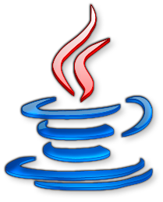
Problema 01

Número
Operador
Tipo
Precio U$$
Seleccione

Nuevo
Borrar
Salir

- Implemente una clase de nombre EMPLEADO con los siguientes atributos: código, nombre, área laboral, sueldo, horas extras, afiliación a una AFP. Además, considere atributos de valores comunes para todos los empleados, para los porcentajes de descuento por afiliación a una AFP (11% del sueldo), por afiliación al sistema nacional de pensiones (6% del sueldo) y por salud (3% del sueldo). Considere métodos de cálculo para el monto de horas extras (sueldo básico/240 * horas extras), monto de los descuentos por AFP, por ONP, por salud, monto total de descuentos, sueldo total, sueldo neto.
Seleccione
Problema 02
Nuevo Empleado
Borrar
Salir

Codigo
Nombre
Área laboral
Sueldo
Horas extras
AFP
ONP

